V1 – Eindampfen verschiedener Lösungen
Bei dem Versuch werden destilliertes Wasser (keine Rückstände) und eine Kochsalzlösung (Salzrückstände) in einer Porzellanschale zum Sieden gebracht und die Rückstände betrachtet.
Es werden keinerlei Gefahrenstoffe verwendet!
Materialien: Dreifuß + Drahtnetz, Gasbrenner, 2 x Porzellan(abdampf-)schalen, Tiegelzange
Chemikalien: Destilliertes Wasser (H₂0), Kochsalz (Natriumchlorid: NaCl)
Durchführung: Zunächst wird eine gesättigte Salzlösung (mit ca. 6-8 gehäuften Spatel Natriumchlorid in ca. 50ml dest. Wasser) hergestellt. Anschließend bedeckt man die Böden der sauberen Porzellanschalen mit jeweils einer Lösung: (I.) Destilliertes Wasser, (II.) Gesättigte Natriumchlorid-Lösung. Die gefüllten Porzellanschalen werden nacheinander auf das Drahtnetz gestellt und mit dem Bunsenbrenner solange erhitzt, bis die jeweilige Flüssigkeit vollständig verdampft ist. Die jeweilige Porzellanschale wird vorsichtig mit einer Tiegelzange von dem Drahtnetz genommen (Achtung heiß!).
Beobachtung: I.) Das Wasser beginnt nach kurzer Zeit zu sieden und verdampft. Nach dem vollständigen Verdampfen des destillierten Wassers sind keine Rückstände in der Porzellanschale zu sehen.
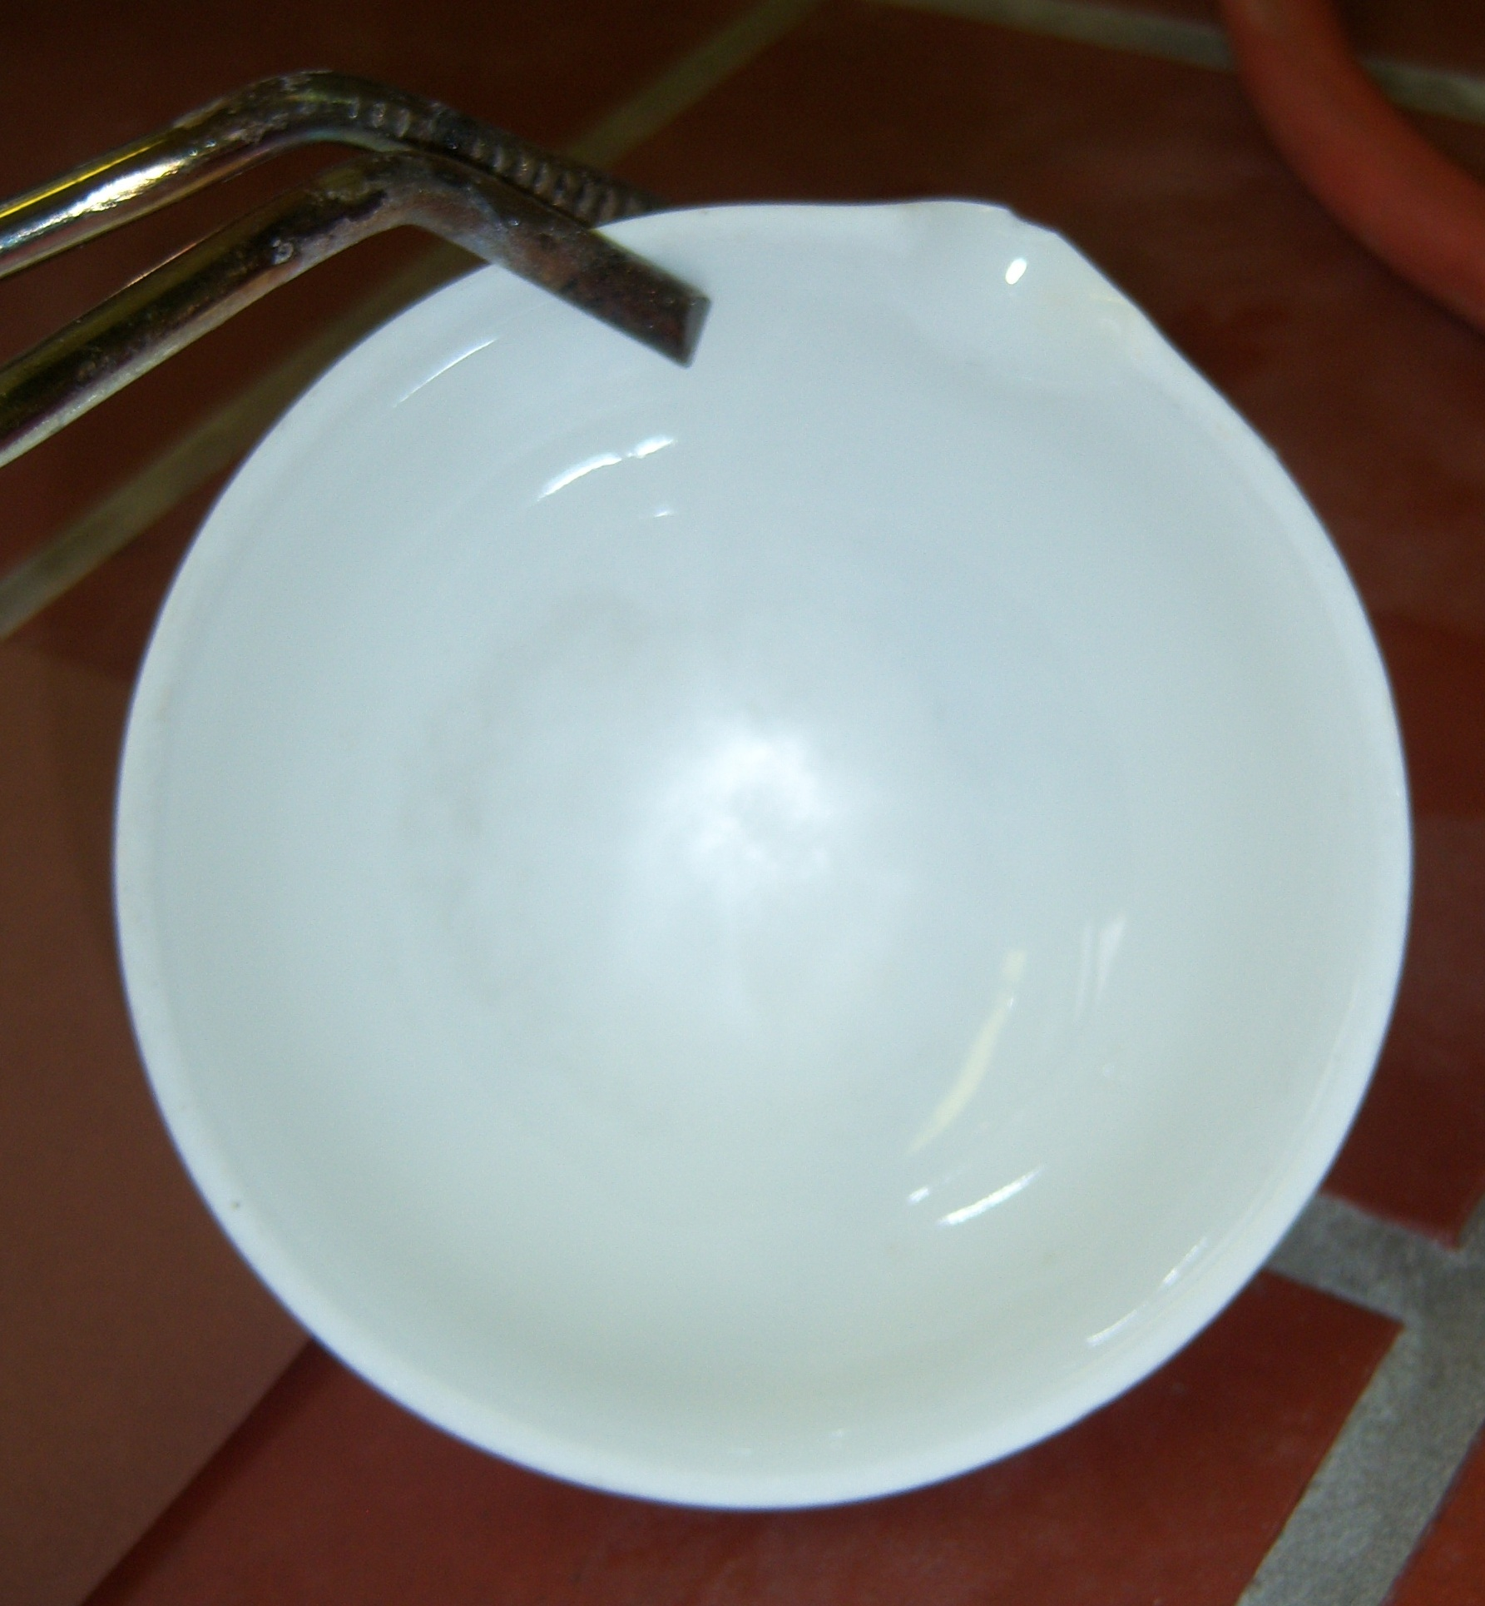
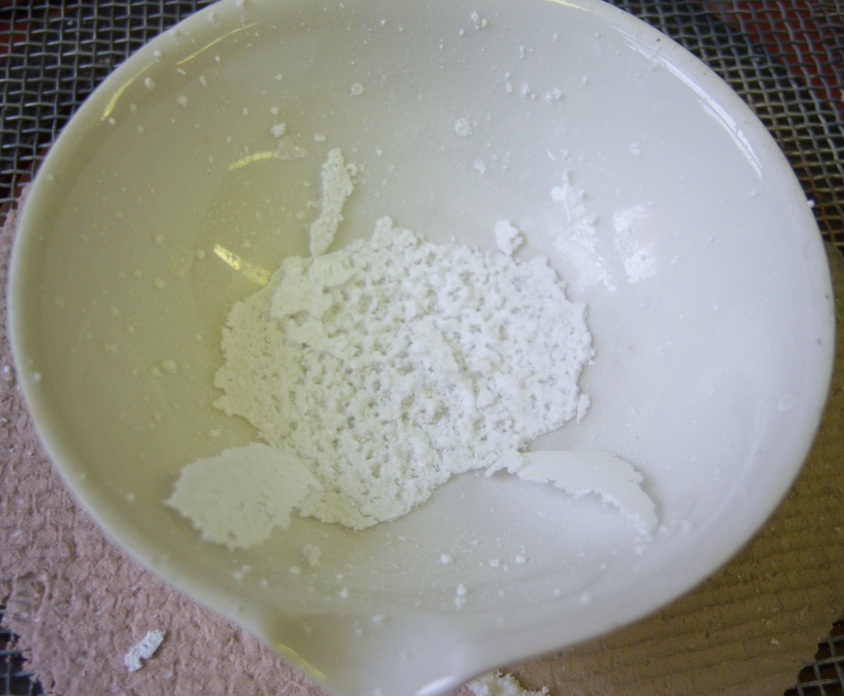
II.) Die Lösung beginnt nach kurzer Zeit zu sieden, es entsteht Dampf. Nach dem Eindampfen der Salzlösung bleibt ein weißer Feststoff in der Porzellanschale zurück. Kurz vor dem vollständigen Eindampfen der Lösung ist dieser bereits in kleinen Mengen des Feststoffes aus der Porzellanschale „geploppt“.

Abb. 1 - Die beiden Porzellanschalen im Vgl. nach dem Eindampfen (links: „Destilliertes Wasser“, rechts: „Salzlösung“)
Deutung: I.) Im destillierten Wasser lagen keine weiteren gelösten Reinstoffe vor. II.) Durch das Eindampfen der Salzlösung konnte das gelöste Salz (weißer Feststoff) zurückgewonnen werden, dabei ist das Wasser aufgrund des niedrigeren Siedepunkts verdampft.
Entsorgung: Feststoff über den Hausmüll oder gelöst über den Abfluss entsorgen.
Literatur: Dr. P. Haupt, Dr. H. Möllenkamp. http://www.chemieexperimen-te.de/wasser/1_1salzloes.html, 15.06.2011 (Zuletzt abgerufen am 29.09.2012 um 07:50)
Dieser Versuch eignet sich zur Verdeutlichung, dass Stoffgemische in die einzelnen Reinstoffe zerlegt werden können. Darüber hinaus kann er im Rahmen der Problemstellung „Wie kann man Meerwasser entsalzen?“ eingesetzt werden.

